打印《销项情况统计表》的方法

一、按日期打印《销项情况统计表》的步骤如下：
（1）、选择月份：在"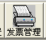"模块单击""，选择月份时选择"全年度数据"确认。
（2）、设置格式：在发票查询窗口中的""左边黄绿色的图标按钮（） ”弹出项目选择窗口，单击第三个大箭头（）将全部项目移到左边，然后双击发票种类、类别代码、发票号码、所属月份、购方税号、开票日期、合计金额、税率、合计税额、作废标志、修复标志。完成后检查结果项目（即红色字体）是否包括以上11项，确定无误后按"确认"，最后在发票查询窗口中的工具栏中单击"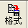"按钮后"确认。
（3）、设置查询条件：在发票查询窗口中的工具栏单击""按钮。弹出窗口，再 设置要验旧的这一卷发票：开具第一张发票的开始日期和开具最后一张发票的结束日期"确认"，按"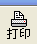"再选择"发票列表"后弹出打印对话框，将改为《销项情况统计表》（表一），设置"里的"大小"改为小五，在打印对话框的左下角"打印页末累计和总计"处打"√"后"保存"，再点击"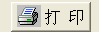"即可。

二、 按发票起始号码打印《销项情况统计表》步骤如下：
如果用户在购买发票当天开具了不同卷的发票（即用户用完一卷发票后，于当天购买新发票后又在当天开具了发票）时，可按下列步骤：第1、2步设置与上相同，第3步骤单击""→"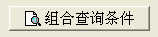"→"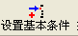"，在增加基本查询元素窗口，单击""按钮，插入一行在""上填写"发票起始号码"字样，""上选择"发票号码"，""上选择">="，""填写该卷发票的第一张发票号码，打""，在按""插入一行，在""上填写"发票终止号码"字样，""上选择"发票号码"，""上选择"<="，""填写最后一张发票号码后打""之后点击"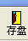"。点击"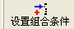"，按""插入一行""填写"清单条件查询"，第一个""选择"发票起始号码"第二个""选择"发票终止号码"，打""再点击""。然后单击选中"清单条件查询"这条新增记录，"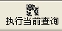"后点击。
查询统计→销项发票情况→按发票号码查→结果出来后打印
注意：1、选择发票的类型：发票管理---发票查询---点击按钮---弹出窗口---点击来选择发票种类。
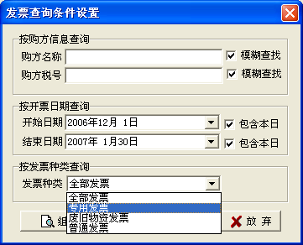
2、当前表格打印参数设置：点击弹出窗口然后设置“打印标题”、“ 标题字体”、表休字体”、“表休参数”、“页面及打印机设置（点击按钮就可以设置页面的纵横向”。
